TECHNICKÁ KARTA
Lavička komfort bez opierky N242
Skupina: Lavičky

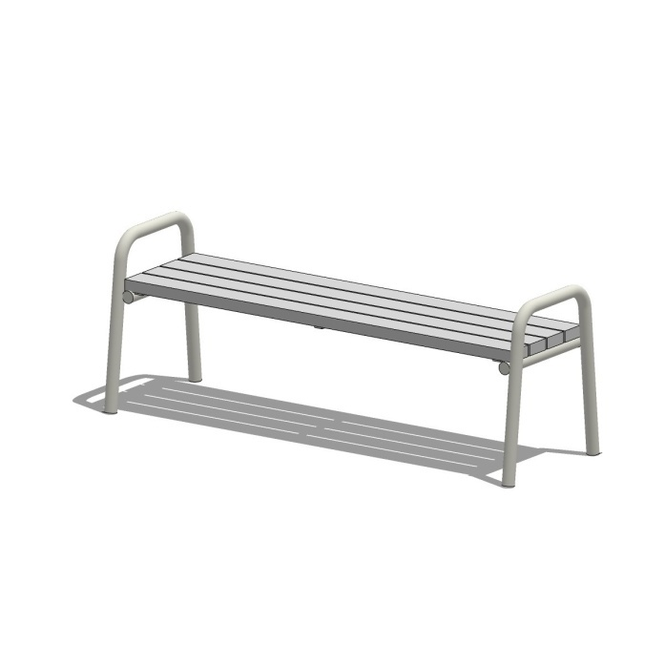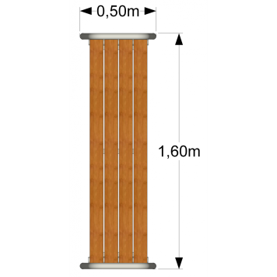

TECHNICKÉ DÁTA:
Rozmery: 1,60 x 0,50 m
Výška zariadenia: 0,60 m

MATERIÁLY:
─ Kovové prvky zariadení sú chránené pred vonkajšími faktormi vďaka použitiu moderných technológií spracovania
abrazívne otryskanie, železné fosfátovanie, zinkový základný náter a práškové lakovanie
─ sedadlo vyrobené z PVC – šedá farba
─ pozinkované skrutky, nerezové skrutky
─ priemer kovovej trubky 42 mm

BEZPEČNOSŤ:
Súprava má certifikát zhody s normami PN-EN 1176-1: 2017, PN-EN 1176-7: 2009 + Ap 1: 2013 vydaný pre
Európske centrum pre kvalitu a propagáciu sp. z o. o. PCA akreditovaný
Všetky komponenty použité pri výrobe zariadenia majú TUV alebo Hygienické a iné certifikáty - podľa potreby.

SPORTESA s.r.o., Soblahov 177, 913 38, IČO: 55 942 113, IČ DPH: SK2122149524

